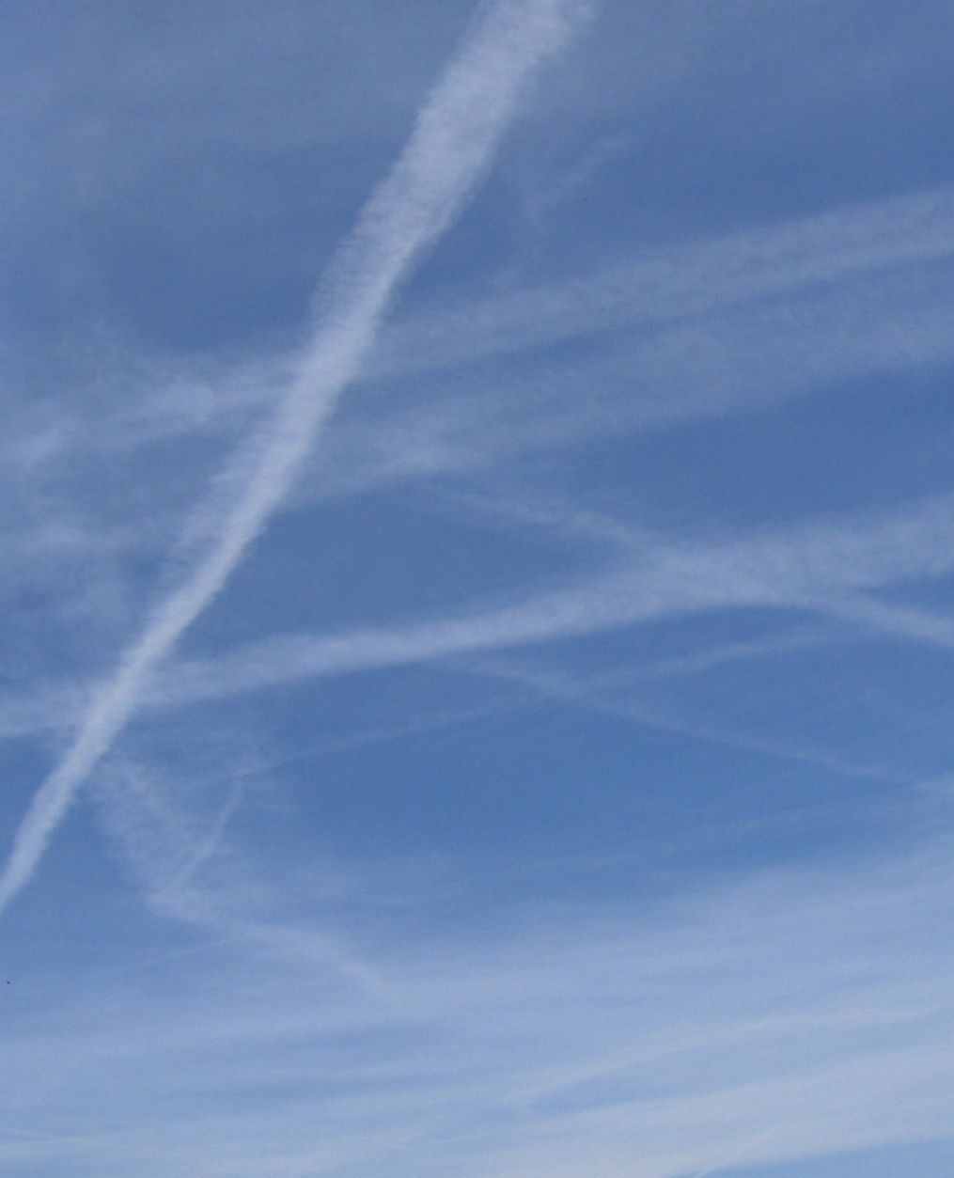

WTL
Werkgroep Toekomst Luchtvaart (WTL)

Luchtvaart en klimaat in de EU

Inhoud
Samenvatting . 1
1. Luchtvaart in een opwarmend klimaat . 2
2. Economische gevolgen van een groeistop in de luchtvaart 4
3. Duurzame groei met hogesnelheidstreinen 5
4. Drie segmenten van de EU vervoermarkt. 6
5. Groeistop op luchthavens van de EU . 7
Bronnen . 8
Afkortingen 9

Dit rapport is bestemd voor beleidsmakers. De Nederlandstalige versie wordt uitgebracht zonder de Engelstalige Appendix. Deze is bestemd voor experts die de wetenschappelijke onderbouwing van onze conclusies willen nagaan. De Engelstalige versie met Appendix is te downloaden op: www.toekomstluchtvaart.nl
Amsterdam, 1 maart 2013

Auteurs
Hans Buurma, mr dr, vliegtuigbouwkundig ing
Bernard Gerard, drs theoretische natuurkunde
Jaap de Groot, RA
Jaap de Jong

Bij citeren vermelden: Buurma, H. et al., (2013) Luchtvaart en klimaat in de EU, www.toekomstluchtvaart.nl

© Werkgroep Toekomst Luchtvaart Working Group on the Future of Aviation
www.toekomstluchtvaart.nl www.aviationandclimate.com
werkgroep@toekomstluchtvaart.nl discussion@aviationandclimate.com

Samenvatting .
Aanzienlijke toename van CO₂-uitstoot luchtvaart vereist urgente ingreep
VN-organisatie ICAO en de luchtvaartindustrie hebben in 2010 maatregelen aangekondigd om de CO₂-uitstoot van een groeiende luchtvaart in 2050 te halveren ten opzichte van 2005. De toetsing in dit rapport wijst echter uit dat dit doel volstrekt onhaalbaar is. De uitstoot van broeikasgassen wordt niet verminderd, maar zal in 2050 drie tot vier keer zo hoog worden als in 2005. Zelfs zonder groei na 2020 zullen emissies en opwarmingseffecten in 2050 uiteindelijk vrijwel gelijk zijn aan die in 2005. Deze onthutsende constatering wordt op grond van wetenschappelijke bronnen onderbouwd. ICAO en de luchtvaartindustrie overschatten de effecten van biokerosine en toekomstige brandstofbesparingen en pleiten voor een “duurzame groei” van de luchtvaart die juist slecht is voor het klimaat. Terwijl vooraanstaande wetenschappers nu al waarschuwen voor een te hoge opwarming van vier graden, zal de luchtvaart haar aandeel daarin nog aanzienlijk uitbreiden. De bijbehorende aantasting van de mondiale economie zal in dat geval ook de luchtvaart zelf treffen.
Geen nieuwe startbanen, meer hogesnelheidstreinen en minder vliegen
Dit rapport beveelt de EU en haar lidstaten aan de Europese luchtvaartemissies te beperken door luchthavens niet meer uit te breiden. Er zijn twee kansen om het economisch en maatschappelijk relevante vervoer toch te laten doorgroeien zonder dat daarvoor luchtvaartgroei nodig is.
Het internationale vervoer kan aanzienlijk worden uitgebreid door nu luchtvaart echt te integreren met het zich uitbreidend Europese netwerk van hogesnelheidstreinen. Treinen zullen binnen enige decennia op vrijwel volledig hernieuwbare elektriciteit rijden. In tegenstelling tot vliegtuigen, die voor en misschien ook na 2050 niet klimaatneutraal kunnen worden. Zulke futuristische vliegtuigen bestaan zelfs nog niet op papier. Luchtvaartmaatschappijen kunnen een groot deel van hun Europese passagiers met hogesnelheidstreinen vervoeren en de vrijkomende luchthavencapaciteit inzetten voor een groeiende vraag naar zakelijk en maatschappelijk verkeer op langere afstanden. Versnelde inschakeling van hogesnelheidstreinen voor internationaal zakelijk verkeer is pure winst voor zowel de economie als het klimaat.
Vliegtuigen veroorzaken per passagierkilometer 17 keer zoveel opwarming als hogesnelheidstreinen. Treinen worden snel klimaatvriendelijker, vliegtuigen nauwelijks. Vliegen binnen West-Europa moet dringend ter discussie worden gesteld.
Een tweede kans is een mogelijke verschuiving van het vrijetijdsverkeer naar het zakelijk en maatschappelijk belangrijke luchtverkeer. De vrijetijdsmarkt is zeer prijsgevoelig. Als vliegen duurder wordt vanwege de steeds duurdere olie en CO₂-emissieheffingen, zal afnemend vrijetijdsverkeer ruimte maken voor nog verdere groei van het zakelijk verkeer, zonder toename van luchtverkeer. Ook kunnen zakelijke en vrijetijdspassagiers worden gestimuleerd om meer gebruik te maken van video conferencing en af te zien van vluchten die nauwelijks aan de economie en samenleving bijdragen.
Conclusie: Europese regeringen moeten de uitbreiding van startbanen stoppen. Desondanks kan het vervoer ten behoeve van de economie en de samenleving een aanzienlijk groeipotentieel worden geboden.

1. Luchtvaart in een opwarmend klimaat .
Opwarming. Het klimaat wordt warmer door uitstoot van broeikasgassen ( vooral CO₂) uit menselijke activiteiten. De Wereldbank (World Bank 2012) en Stern (2013) waarschuwen dat de wereld op weg is naar een opwarming van vier graden. Stern zegt dat sommige landen, zoals China, de ernst van de risico’s beginnen te onderkennen, maar dat regeringen nu krachtig moeten optreden om hun economie te verleggen naar een technologie die minder energie-intensief is en duurzamer voor het milieu. Om de opwarming tot twee graden te beperken moet elk land, elke industrie en elk individu offers brengen, ook de luchtvaartindustrie.
Bijdrage van de luchtvaart. De International Civil Aviation Organization (ICAO) heeft Resolution A37-19 (ICAO 2010b) over de duurzaamheid van luchtvaart uitgebracht. Zij merkt op dat de luchtvaartindustrie de collectieve verplichting op zich heeft genomen om de uitstoot van CO₂ te verminderen tot 50% in 2050 ten opzichte van 2005. ICAO geeft daarvoor de volgende maatregelen aan:
- Jaarlijkse brandstofbesparing van 2% van 2010 tot 2050
- Invoering van duurzame alternatieve brandstoffen (biokerosine) voor de luchtvaart
ICAO gaat uit van een “duurzame groei van de internationale luchtvaartindustrie” en stelt dat reductiemaatregelen de groei van het vervoer in ontwikkelende economieën niet negatief mogen beïnvloeden.
Kritische toetsing. In de Appendix van het Engelstalige rapport (te downloaden op www.toekomstluchtvaart.nl) worden deze doelen kritisch tegen het licht gehoudent, uitgaande van de volgende vragen:
- Hoe effectief kunnen biobrandstoffen de CO₂-uitstoot van de luchtvaart verminderen?
- Hoe realistisch is de verwachting van een voortdurende brandstofbesparing van 2% per jaar tussen 2010 en 2050?
- Zullen biobrandstof en brandstofbesparingen de luchtvaartindustrie in staat stellen om de uitstoot van CO₂ te verminderen tot 50% in 2050 ten opzichte van 2005, indien de luchtvaart zou doorgaan met groeien? Wat te zeggen van de opwarming door CO₂ en niet koolstofgebonden broeikasgassen van luchtvaart?
Volgens een uitvoerig onderzoek van OECD (IEA 2011) zal de voor de mondiale luchtvaart beschikbare biobrandstof minder dan een derde bedragen van de totale hoeveelheid brandstof die zij in 2050 nodig heeft. De efficiency van fossiele CO₂-reductie door dergelijke biobrandstoffen wordt geschat op 50%. Het reductie-effect zal dan minder dan een zesde bedragen.
De verwachte 2% jaarlijkse brandstofbesparing is veel optimistischer dan de bevindingen van Peeters et al.(NLR 2005). De technologische ontwikkeling van straalvliegtuigen vanaf de jaren zestig is toe aan zijn laatste fase, namelijk nu nog ongeveer 1% per jaar, geleidelijk afnemend tot jaarlijks 0,7% in 2050. Verbeteringen door zeer innovatieve technologie mogen niet voor 2050 in de totale luchtvloot worden verwacht. Ontwerpen van volledig klimaatneutrale vliegtuigen zijn onbekend.
Aan de hand van deze bevindingen, twee groeiscenario’s van IPCC (1999) en de onderzoeksresultaten van Lee et al. (2009) zijn schattingen gemaakt van brandstofgebruik, de CO₂-uitstoot en de opwarmende effecten van zowel CO₂ als niet koolstofgebonden broeikasgassen van luchtvaart in 2050. Als derde scenario is de situatie meegenomen waarin de luchtvaart na 2020 niet meer groeit.
Conclusie van de toetsing. In een realistisch groeiscenario van IPCC zullen in 2050 zowel de uitstoot van CO₂ als de gecombineerde opwarmingseffecten van alle broeikasgassen (inclusief niet koolstofgebonden) van luchtvaart bijna vier keer zoveel bedragen als in 2005. Dit is het gevolg van het lagere reductie-effect van biobrandstoffen, de bescheiden brandstofbesparingen en een brandstofgebruik in 2050 van viermaal de hoeveelheid in 2005. In een iets minder realistisch scenario van IPCC met een lagere groei zal de toename in 2050 een factor van meer dan twee zijn ten opzichte van 2005. Bij nulgroei na 2020 zullen de emissies en opwarmingseffecten in 2050 ongeveer gelijk zijn aan die in 2005. Het doel van de luchtvaartindustrie om de CO₂-emissies in 2050 terug te brengen tot 50% van die in 2005 is alleen haalbaar als de luchtvaart na 2020 zou krimpen.
Gevolgen van luchtvaartgroei. Het is onwaarschijnlijk dat een wereld die veel moeite doet om zijn broeikasgasemissies in voldoende mate te reduceren, een dergelijke uitzondering van de luchtvaart zal aanvaarden. De vervoersector buiten luchtvaart zal een gelijk speelveld eisen wat betreft reductieverplichtingen en de uitzonderlijke positie die luchtvaart nu opeist, niet accepteren. Vervoermiddelen als treinen, bussen en auto’s zullen binnen enige decennia bijna volledig klimaatneutraal zijn. Straalvliegtuigen hebben dat vooruitzicht niet. Intussen blijft de luchtvaart groeien en het broeikasgasprobleem steeds groter maken. Als dit een van de oorzaken zou worden van een opwarming van vier of meer graden, dan zou de luchtvaartindustrie niet alleen aan de instorting van de wereldeconomie bijdragen, maar ook aan zijn eigen ondergang. In zijn boek Zes graden zegt Mark Lynas (2007): “De instorting van de beschaving zal als de vernietigende drukgolf van een neutronenbom over de aardbol vegen”. Zijn uitgesproken samenvatting is te horen op Youtube.
Ambitieuzere doelstellingen. Volgens CE Delft (Faber et al., 2009) is “een voldoende bijdrage aan de wereldwijde klimaatdoelen alleen mogelijk met een beperking van het vliegverkeer”.
De combinatie van reductieplannen van de luchtvaartindustrie en ICAO toont een absurditeit: enerzijds een indrukwekkende maar feitelijk onhaalbare emissiereductie beloven en er anderzijds er van uitgaan dat de luchtvaart moet blijven groeien. ICAO lijkt echter wel iets realistischer te zijn door toe te geven dat “het onwaarschijnlijk is dat het ambitieuze doel van de 2% jaarlijkse brandstofbesparing die mate van reductie zal opleveren die nodig is om de bijdrage van de luchtvaart aan klimaatverandering in absolute zin te stabiliseren en daarna te verminderen, en dat ambitieuzere doelstellingen moeten worden overwogen die de luchtvaart duurzaam maken. (…) Om een duurzame luchtvaart te bevorderen moet in brede zin worden gewerkt aan technologie en normen, en zijn operationele en marktgerichte maatregelen (MBM: market-based measures) nodig om de uitstoot te verminderen.” Klaarblijkelijk leiden dergelijke maatregelen tot kostenverhoging, maar ze zullen de luchtvaartgroei als zodanig niet direct begrenzen. De ‘ambitieuzere doelstellingen’ van ICAO zouden eigenlijk gericht moeten zijn op een drastische beperking van de groei. Het is echter de vraag of de luchtvaartindustrie dat ooit zal toezeggen.
Effectieve groeibeperking na 2020 zou minstens de toename van de uitstoot kunnen stoppen. Dat zou onvoldoende zijn om de reductie van 50% CO₂ te realiseren, want die vereist een aanzienlijke krimp van de luchtvaart. Echter, op dit moment mikken op een krimpende luchtvaart zou een brug te ver zijn.
Conclusie: de luchtvaart moet op zijn minst na 2020 ophouden met groeien om de broeikasgasemissies niet te laten toenemen.

2. Economische gevolgen van een groeistop in de luchtvaart
Oppositie. Het opleggen van grenzen aan de groei zal op hevige oppositie stuiten, zowel van de luchtvaartindustrie als van politici die luchtvaartgroei opvatten als een sterke economische motor. Het streven naar groei is stevig verankerd in de zakelijke strategie van de luchtvaartindustrie. Het adagium is “Groei moet, stilstand is achteruitgang”. Luchtvaartmaatschappijen, luchthavens en vliegtuigfabrikanten zijn constant bezig hun winsten en aandeelhouderswaarden te verhogen. Sterke concurrentie, bijna een prijsoorlog tussen luchtvaartmaatschappijen levert smalle marges op. Hoge brandstofprijzen leiden zelfs tot verliezen. Luchtvaart betekent zoveel mogelijk passagiers naar zoveel mogelijk bestemmingen vervoeren tegen veel lagere tarieven dan die in andere vervoermodaliteiten. Grote hubs concurreren met elkaar om nog meer overstappende passagiers aan te trekken en hun aandeel in de wereldmarkt te vergroten.
Het economische argument. Een algemeen gebruikelijk argument is dat luchtvaartgroei goed is voor de economie of zelfs dat de werkgelegenheid in gevaar zou komen als luchtvaart niet meer zou groeien. In ontwikkelingslanden met een lage industrialisatiegraad en weinig werkgelegenheid mag dat waar zijn, maar niet in welvarende ontwikkelde landen waarin een volgroeide economie veel alternatieven biedt voor nieuwe werkgelegenheid en bedrijfsvestigingen die niet afhankelijk zijn van luchtvaartgroei. In de EU is bescherming van werkgelegenheid geen valide argument voor de uitbreiding van luchthavens (Boon et al., 2008).
Een groeistop van de luchtvaart zou wel nadelig kunnen zijn voor de economie en samenleving als een groeiende marktvraag van reizen met een zakelijk of maatschappelijk doel niet kan worden opgevangen. Zakenreizen leveren een directe bijdrage aan de economie, reizen met een maatschappelijk doel zijn goed voor de kwaliteit van de samenleving. Voor de vrijetijdsmarkt zou het nadeel van een groeistop minder groot zijn. Inkomend toerisme draagt weliswaar bij aan de welvaart van een land, maar uitgaand toerisme en vakantiereizen hebben weer een negatieve invloed op het bruto nationaal inkomen (Boon et al.). Bovendien zijn er veel alternatieven voor vrijetijdsreizen die de welvaart en samenleving geen schade toebrengen.
Conclusie: Maatregelen die de luchtvaartgroei beperken, dienen de vervoermarkt voor zakelijke en maatschappelijke doeleinden te ontzien.

Politieke wil. De luchtvaartindustrie stelt bij publiek en overheid de noodzaak om te groeien voor als een macro-economisch vereiste. Op grond daarvan verwacht zij dat regeringen de luchtvaartgroei steunen. IATA (2010) zegt: “regeringen of luchthavens moeten in een adequate infrastructuur investeren om gelijke tred te houden met de vraag van luchtvaartmaatschappijen. (…) Er is een groot aantal redenen waarom luchthavens niet aan de vraag kunnen voldoen, maar gebrek aan politieke wil is waarschijnlijk de hoofdoorzaak.” Kan de luchtvaartindustrie voortzetting van overheidssteun verwachten met het oog op de toenemende opwarmingseffecten? Stel dat de politieke wil voor bescherming van het klimaat sterk genoeg is, zijn regeringen dan wel in staat de toename van de opwarming te stuiten door de luchtvaartgroei te beperken, zonder de economie en de kwaliteit van de samenleving schade toe te brengen?
Zeker zijn ze dat. Ze kunnen bijvoorbeeld de uitbreiding van startbanen en de toename van het aantal vluchten op luchthavens een halt toeroepen. Om de economie en de samenleving te beschermen, kunnen ze tegelijk internationale vervoersmodaliteiten ontwikkelen die duurzamer zijn dan luchtvaart. Zoals de hogesnelheidstrein.

3. Duurzame groei met hogesnelheidstreinen
Luchtvaart is niet het enige middel voor internationaal vervoer. Reizen naar nabijgelegen bestemmingen tot circa 800 km binnen Europa kunnen plaatsvinden met hogesnelheidstreinen (en tot 1200 km met supersnelle treinen) met een gelijke of lagere reistijd (figuur 1 en Faber et al., CE Delft 2009). Het hispeed-netwerk van de EU heeft een enorme capaciteit, zodat het miljoenen overstappende passagiers kan accommoderen van de aanliggende luchthavens (figuur 2). Hogesnelheidstreinen worden dan veel intensiever gebruikt, waardoor de exploitatie verbetert en de momenteel nog wat hoge tarieven kunnen worden verlaagd. Een groot voordeel is dat hogesnelheidstreinen nu al 17 keer minder opwarming veroorzaken dan vliegtuigen per passagier km (tabel 1). Ze zullen, in tegenstelling tot vliegtuigen, bijna klimaatneutraal worden binnen enige decennia, wanneer ze door volledig hernieuwbare elektriciteit worden aangedreven. Vliegen binnen West-Europa moet dringend ter discussie worden gesteld. Bovendien zal het pan-Europese vervoerssysteem niet onderhevig zijn aan de prijseffecten van steeds schaarser wordende olie.
6

5

4

3

2

1

0 200 400 600 800 1000 1200
km reisafstand
Figuur 1. Reistijd van hogesnelheidstreinen versus vliegtuigen (Faber et al., CE Delft, 2009)
Uren reistijd
hogesnelheidstrein travel time
vliegtuig
Tabel 1 Energiegebruik vervoer (Mc Kay 2009)
Vervoermiddel | Energie kWh/ 100pkm
Auto’s (1 passagier)  Auto’s (2 passagiers)  Gemiddeld vliegtuig  Figuur 2 Bereik van hogesnelheidstreinen van 1000 km rond de grote EU hubs  Hogesnelheidstreinen hebben 8,5 keer minder energie nodig per passagierkm dan vliegtuigen. Als de CO₂-uitstoot per ton brandstof van beide ongeveer gelijk is, zijn de CO₂-emissies van vliegtuigen per passagierkm 8,5 keer zo hoog als die van hogesnelheidstreinen. Aangezien de broeikasgassen van vliegtuigen ongeveer twee keer zoveel opwarming veroorzaken als alleen hun CO₂, veroorzaken vliegtuigen per passagierkilometer 17 keer zoveel opwarming als hogesnelheidstreinen. Treinen worden snel klimaatvriendelijker, vliegtuigen nauwelijks. Het nu al aanzienlijke verschil wordt dus nog veel groter  Gemiddelde hogesnelheidstrein (Japan) |  | 80  40  51  6
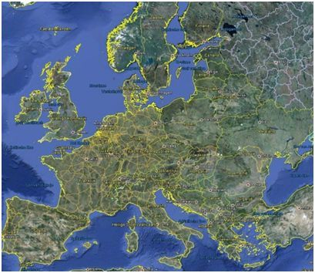

Conclusie: Het Europese netwerk van hogesnelheidstreinen biedt vier voordelen boven korte Europese vluchten:
- Grote capaciteit voor groei van het internationale vervoer
- Veel minder energiegebruik per passagierkm
- Aanzienlijk minder opwarmingseffecten die nog verder zullen verminderen
- Niet afhankelijk van steeds duurdere olie

4. Drie segmenten van de EU vervoermarkt.
Welke economische en maatschappelijke effecten heeft de combinatie van een niet groeiende luchtvaart en een wel groeiend vervoer per hogesnelheidstrein? Om deze vraag te beantwoorden kan de internationale vervoermarkt in de EU in drie segmenten worden verdeeld:
- Het Hispeedsegment: alle luchthavenpassagiers op bestemmingen binnen het bereik van het EU hispeed-netwerk waarmee de luchthavens verbonden zijn. Zie figuur 2 hierboven.
- Het Zakelijk/maatschappelijke segment van luchthavenpassagiers op bestemmingen buiten het bereik van het hierboven genoemde EU hispeed-netwerk.
- Het Vrijetijdsegment van luchthavenpassagiers die voor persoonlijke doeleinden reizen, eveneens op bestemmingen buiten het bereik van het hierboven genoemde EU hispeed-netwerk.
Om een indruk te krijgen van de omvang van deze segmenten is een schatting gemaakt voor Schiphol (Traffic Review 2011; zie tabellen 2A en B hieronder). Elk van de drie segmenten blijkt ongeveer een derde te omvatten van het totaal aantal van 50 miljoen passagiers. De verhoudingen kunnen in andere luchthavens van de EU anders liggen, maar de Hispeed- en Vrijetijdsegmenten zullen ook daar miljoenen passagiers omvatten.
Tabel 2B Schatting omvang segmenten
Schiphol (2011)

Het potentiële Hispeedsegment bedraagt 16,5 miljoen passagiers (Tabel 2A). Het aantal passagiers dat buiten bereik van hispeed reist bedraagt 50 miljoen totaal minus 16,5 miljoen hispeed, is 33,5 miljoen passagiers in 2011.
Het Zakelijk/maatschappelijke segment omvat de categorieën zakelijk (33%), Congres/studie (4%) en de helft van familiebezoek (10%), totaal (47% van 33 miljoen=) 15,7 miljoen passagiers. Het vrijetijdsegment omvat alle overige passagiers (17,8 miljoen).

Elk van de drie segmenten omvat ongeveer een derde van het totaal.
Tabel 2A Potentiële hi-speed passagiers
Schiphol (2011)
Origin/  Destination | Miljoen passagiers in 2011 |  | Hi-speed potentieel per origin/ destination | Hi-speed potentieel in miljoen passagiers
VK |  | 7.3 | 80% | 5.8
Spanje |  | 4.3 | 50% | 2.1
Duitsland |  | 3.3 | 90% | 3.0
Italië |  | 2.7 | 75% | 2.0
Frankrijk |  | 2.2 | 90% | 2.0
Zwitserland |  | 1.5 | 75% | 1.1
Denemarken |  | 0.6 | 50% | 0.3
Oostenrijk |  | 0.3 | 50% | 0.2
Totaal (miljoen) |  | 22.2 | gemiddeld  77 | 16.5

Groei van hi-speed en zakelijk/maatschappelijk vervoer. Stel dat de economie een groeiende vraag vertoont naar zakelijk en maatschappelijk vervoer, hoe kunnen luchtvaartmaatschappijen die bedienen als luchthavens niet meer kunnen groeien en slots (vluchtvergunningen) schaars zijn? Ze kunnen een groot deel van hun Europese passagiers met hogesnelheidstreinen vervoeren en de vrijkomende luchthavencapaciteit inzetten een groeiende vraag naar zakelijk en maatschappelijk verkeer op langere afstanden. Daardoor kan het Zakelijk/maatschappelijke segment op EU luchthavens nog aanzienlijk groeien. Er zal zich nog een groeimogelijkheid voor dit segment voordoen als de luchtvaarttarieven hoger worden, bijvoorbeeld wegens toeslagen op broeikasgassen en verdubbelende olieprijzen (IMF, 2012). De vrijetijdsmarkt is prijsgevoeliger dan de zakelijke markt, dus zal de vraag naar lange vrijetijdsreizen afnemen of verschuiven naar alternatieve bestemmingen binnen Europa. Ondanks het beperkte aantal slots op luchthavens zal dit het zakelijk/maatschappelijke segment de mogelijkheid bieden tot relatieve groei. Het luchtvaartnetwerk behoudt zijn omvang, maar er vindt een verschuiving plaats van vrijetijdsreizen naar meer zakelijk en maatschappelijk vliegverkeer.

5. Groeistop op luchthavens van de EU .
Luchthavencapaciteit beperken. De EC en de lidstaten van de EU vervullen met hun luchthavenbeleid een sleutelrol in het beheersen van de luchtvaartgroei. De Europese luchtvaart is een van de grootste ter wereld. Als niet meer in uitbreiding van luchthavens en startbanen wordt geïnvesteerd, kan de EU luchtvaart haar opwarmingseffecten binnen de perken houden.
In 2011 heeft de Britse regering besloten de luchthavens van Londen niet verder uit te breiden, hoofdzakelijk om milieu en klimaat te sparen. Binnenlandse vluchten moeten door hogesnelheidstreinen worden vervangen. Een breekpunt in het politieke proces was de bevinding dat uitbreiding van luchthavens niet essentieel bleek te zijn voor een volgroeide economie, vanwege de vele alternatieven om nieuwe werkgelegenheid te scheppen (Boon, CE Delft 2008). In 2012 bleek er echter een sterke lobby van de luchtvaartsector te zijn om een nieuwe luchthaven in de Theemsmonding aan te leggen.

Door een verschuiving van niet-duurzame luchtvaart binnen Europa (17 keer zoveel opwarming, zie hoofdstuk 3) naar duurzame hogesnelheidstreinen, kan het internationale vervoer aanzienlijk duurzamer worden. De EC en lidstaten moeten dan de politieke wil opbrengen om de groei van luchtvaart en de bijbehorende opwarming te beperken. De meeste hubs in de EU zijn momenteel aan de grenzen van hun startbaan- en luchtruimcapaciteit. De EC en lidstaten zouden voorgenomen uitbreidingen van luchtvaartfaciliteiten kritisch onder de loep moeten nemen, met het inzicht dat elke uitbreiding meer opwarming met zich meebrengt en dat de economische voordelen in de meeste gevallen beperkt zijn vanwege de alternatieve groeimogelijkheden voor het economisch en maatschappelijk belangrijke vervoer.
Aanbevolen stappen
- Informeer ICAO en de mondiale luchtvaartindustrie over het twijfelachtige karakter van hun huidige plannen om de uitstoot te beperken. Eis effectieve maatregelen (inclusief groeibeperking) die de broeikasgasemissie van luchtvaart daadwerkelijk in de komende decennia zullen verminderen.
- Neem een belangrijke prikkel voor luchtvaartgroei weg door af te zien van de uitbreiding van startbaancapaciteit op luchthavens die aan hun grens zijn. In de maatschappelijke kosten/batenafwegingen van voorliggende uitbreidingen dienen alsnog de extra opwarmende effecten van de extra aan te trekken luchtvaart te worden meegenomen.
- Investeer op korte termijn in hispeed-netwerken en de ondersteunende treinverbindingen, die met slechts geringe klimaatgevolgen kunnen groeien. Stimuleer een betere integratie van luchtvaartnetwerken met hispeed-netwerken. Een voorbeeld is het Belgisch/Nederlandse Air/Railticket systeem. Spoor het publiek aan bij voorkeur gebruik te maken van hogesnelheidstreinen die aanzienlijk vriendelijker voor het klimaat zijn dan vliegtuigen. Schep wat betreft tarieven een gelijk speelveld tussen hogesnelheidstrein- en luchtreizen binnen Europa. In april 2013 heeft SNCF de lowcost-trein Ouigo geïntroduceerd die met budgetluchtvaartmaatschappijen de prijsconcurrentie aangaat..
- Voer caps (maximum aantal vluchten per jaar) en slotmanagement (start- en landingsvergunningen) in op alle commerciële internationale luchthavens in EU lidstaten, of ze nu wel of niet hun capaciteitsgrenzen hebben bereikt. Met caps wordt voorkomen dat de nog niet volledig bezette luchthavens het luchtverkeer gaan aantrekken dat niet meer op vol bezette luchthavens terecht kan. Het invoeren van caps zal positieve effecten hebben op de duurzaamheid van het internationale EU-vervoer:
- Caps op alle concurrerende luchthavens scheppen een gelijk speelveld.
- Slotschaarste kan leiden tot hogere tarieven die luchtvaartmaatschappijen in staat stellen hun marges te verbeteren en hun marketing en kwaliteitsmanagement te richten op het minder prijsgevoelige zakelijk/maatschappelijke segment.
- Luchtvaartmaatschappijen zullen vanwege de slotschaarste bereid zijn hun EU vluchten door hi-speed verkeer te vervangen.
- Stimuleer het publiek om meer gebruik te maken van video conferencing en af te zien van vluchten die nauwelijks aan de economie en samenleving bijdragen.

Bronnen .
ACARE, Advisory Council for Aviation Resarch and Innovation in Europe (2012). http://www.acare4europe.org/
Boon, Bart; Marc Davidson, Jasper Faber, Dagmar Nelissen, Gerdien van de Vreede (2008). The economics of Heathrow expansion, Delft, CE Delft. http://www.ce.nl/publicatie/the_economics_of_heathrow_expansion/742
Clean Sky 2012, . http://www.aviationweek.com/Article.aspx?id=/article-xml/AW_07_16_2012_p31-475986.xml
Faber, J. André van Velzen and Gerdien van de Vreede, 2009, Hoe groen kunnen we vliegen? (How green could we fly?), CE Delft, http://www.ce.nl/publicatie/hoe_groen_kunnen_we_vliegen/949
Fahey, D.W., (2007) The Assessment of Aviation Cloudiness in IPCC Climate Change 2007 – The Fysical Science Basis. http://www.icao.int/Meetings/EnvironmentalColloquium/Documents/2007-Colloquium/Fahey.pdf
IATA (2010), Airport Slots - The Building Blocks of Air Travel , http://www.iata.org/publications/airlines-international/august-2010/Pages/06.aspx
ICAO (2010a) Aircraft engine emissions. http://legacy.icao.int/env/aee.htm
ICAO (2010b) Resolution A37-19: Consolidated statement of continuing ICAO policies and practices related to environmental protection – Climate change. http://www.icao.int/safety/pbn/PBN%20references/Assembly%20Resolution%2037-11_%20PBN%20global%20goals.pdf
IEA (2011) Technology Roadmap - Bio fuels for Transport OECD/IEA
http://www.iea.org/publications/freepublications/publication/bio fuels_roadmap.pdf
IMF Working Paper WP 12/109, Benes, J. et al., (2012) The Future of Oil: Geology versus Technology, http://www.imf.org/external/pubs/ft/wp/2012/wp12109.pdf
IPCC (1999), Aviation and the global atmosphere, J.E.Penner, D.H.Lister, D.J.Griggs, D.J.Dokken, McFarland(Eds) http://www.ipcc.ch/ipccreports/sres/aviation/index.htm
IPCC (2007) Climate Change 2007: The Physical Science Basis (AR4). Cambridge University Press, Cambridge, United Kingdom and New York, NY, USA.
(a) Meehl, G.A., et al , Contribution of Working Group I, Chapter 10, Global Climate Projections,pages 791-792. http://www.ipcc.ch/pdf/assessment-report/ar4/wg1/ar4-wg1-chapter10.pdf
(b) Kahn Ribero, S. et al. Contribution of Working Group III,. Chapter 5 Transport and its infrastructure, pages 352-355.
http://www.ipcc.ch/pdf/assessment-report/ar4/wg3/ar4-wg3-chapter5.pdf

IPCC (2011) IPCC Special Report on Renewable Energy Sources and Climate Change Mitigation. Prepared by Working Group III of the Intergovernmental Panel on Climate Change. Chum, H. et al. Chapter 2, Bioenergy . Cambridge University Press, Cambridge, United Kingdom and New York, NY, USA, pages 8, 277 and 261. http://srren.ipcc-wg3.de/report
Mc Kay, David (2009) Sustainable energy without the hot air, p 120-121 http://www.withouthotair.com/
Lee, David S. , David W. Fahey, Piers M. Forster, Peter J. Newton, Ron C.N. Wit,
Ling L. Lim, Bethan Owena, Robert Sausen., (2009) Aviation and global climate change in the 21st century, Atmospheric Environment 43 (2009) 3520–3537, Elsevier. http://www.tiaca.org/images/tiaca/PDF/IndustryAffairs/2009%20IPCC%20authors%20update.pdf
Lee, David S. (2012) Aviation and Climate change: Impacts and Trends. Manchester Metropolitan University, UK. http://www.transportenvironment.org/sites/te/files/media/David_Lee_presentation.pdf
Lee’s homepage: http://www.cate.mmu.ac.uk/people/professor-david-lee/
Lynas, Mark (2007), Six Degrees, our future on a hotter planet, HarperCollins London, page 175. A summarising explanation by Lynas see: http://www.youtube.com/watch?v=XK7sDet8fzw
Manen, Ron van, presentation of Clean Sky at the RAI symposium 2012 of Platform Duurzame Luchtvaart (PDL), Utrecht, Netherlands. This is a Dutch organisation on sustainability of aviation. http://www.duurzameluchtvaart.nl/
Peeters P.M, Middel J., Hoolhorst A. (2005) Fuel efficiency of commercial aircraft. An overview of historical and future trends. Nationaal Lucht- en Ruimtevaart Laboratorium NLR-CR-2005-669, Figure 10, page 22. http://www.transportenvironment.org/sites/default/files/docs/Publications/2005pubs/2005-12_nlr_aviation_fuel_efficiency.pdf
Railteam http://www.railteam.co.uk/high-speed-travel/sustainable-travel-through-europe/
Sausen et al. (2005) Aviation radiative forcing in 2000: An update on IPCC (1999), Meteorologische Zeitschrift, Vol. 14, No. 4, 555-561 (August 2005)
http://docserver.ingentaconnect.com/deliver/connect/schweiz/09412948/v14n4/s13.pdf?expires=1357224145&id=72246027&titleid=1292&accname=Guest+User&checksum=AAFEF8FE6E17D312734CE99F14E01FEE
Schiphol Traffic Review 2011, http://www.schiphol.nl/B2B/Cargo/CargoNews2/2011TrafficReviewAvailable.htm
Stern, Nicolas (2013) 'I got it wrong on climate change – it's far, far worse'. Interview at the World Economic Forum in Davos, The Guardian. http://www.guardian.co.uk/environment/2013/jan/27/nicholas-stern-climate-change-davos
World Bank, 2012, New Report Examines Risks of 4 Degree Hotter World by End of Century.
http://climatechange.worldbank.org/content/climate-change-report-warns-dramatically-warmer-world-century

Afkortingen
ASK Available Seat Kilometer
Acare Advisory Council for Aeronautics Research in Europe
BtL Biomass-to-liquids
CO₂ eq. CO₂ equivalents
EC European Committee
EJ Exajoule
FAME Fatty Acid Methyl Esthers
GHG Green House Gasses
Gt Gigaton
HVO Hydrotreated Vegetable Oil
IATA` International Air Transport Association
ICAO International Civil Aviation Organization
IEA International Energy Agency
IMF International Monetary Fund
IPCC Intergovernmental Panel on Climate Change
LCA Life-cycle assessment (analysis; ecobalance, cradle-to-grave analysis)
MBM Market-based Measures
MJ MegaJoule (one million Joule)
mW milliWatt
NAG No Aviation Growth scenario
OECD Organisation for Economic Co-operation and Development
SRES Special Report on Emission Scenarios (IPCC 2000)
Tg Tera grams
UNEP United Nations Environment Programme
PKM Passenger Kilometers
Ppm parts per million
RF Radiative Forcing
SES Single European Sky

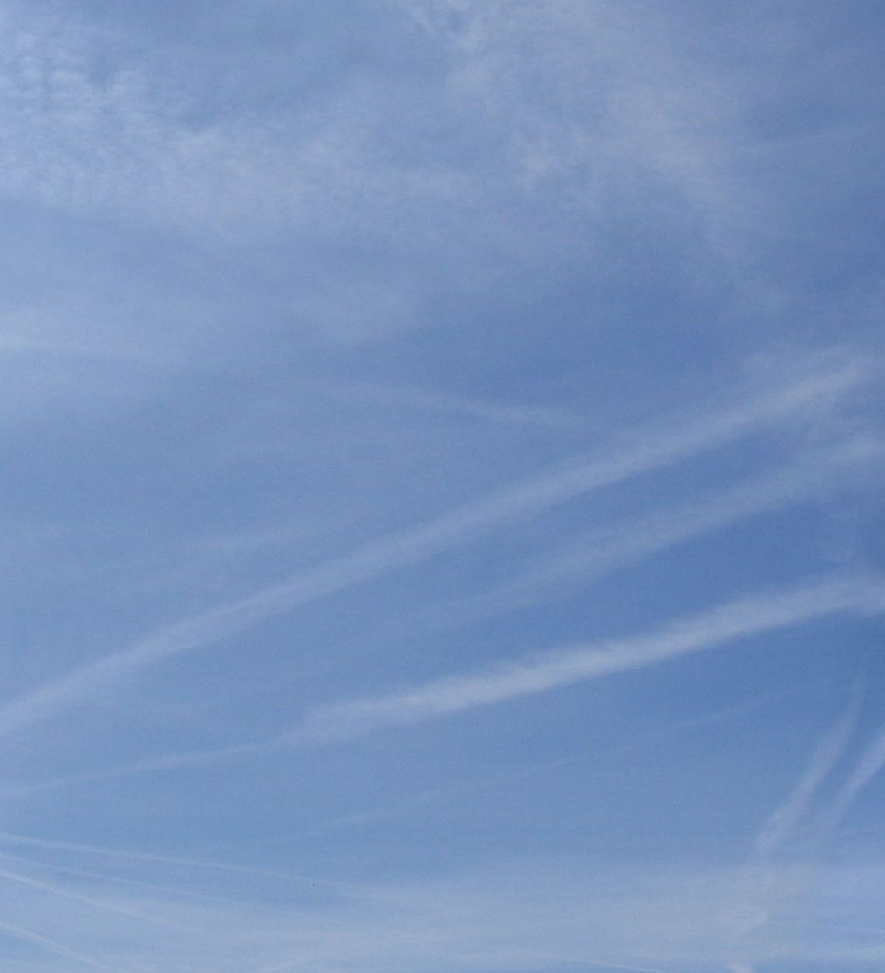

Werkgroep Toekomst Luchtvaart (WTL)

